**Тема. Виділення обраного тексту в середовищах для читання**

**Очікувані результати навчання**

2 ІФО 4-3.1-1 - самостійно добирає необхідні цифрові пристрої для навчання 2 ІФО 4-3.1-2 - досліджує можливості пристроїв

2 ІФО 4-3.1-3 - експериментує з їхніми функціями

2 ІФО 2-2.3-5 - ризикує під час виконання незнайомих завдань

**Повторюємо**

Виконай вправу за посиланням

https://www.google.com/url?q=https://learningapps.org/6718520&sa=D&source=editors&ust=1645481750153 083&usg=AOvVaw1dhjpgJOtb71zSKYvMPFIO

**Прочитай**

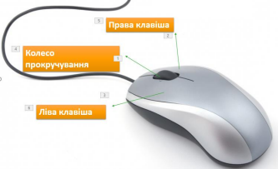

- Для того, **щоб обрати об’єкт** потрібно: підвести курсор до об’єкта та клацнути лівою клавішою миші.

- **Щоб перемістити об’єкт** необхідно: підвести курсор до об’єкта, затиснути ліву клавішу миші та перемістити у потрібне місце не відпускаючи клавішу, після переміщення відпустити клавішу.

- Якщо **текст, який необхідно виділити, розташований поруч**, можна виконати протягування мишею затиснувши ліву клавішу, від початку до кінця потрібного тексту.

- Для того, щоб **виділити об'єкти, які розташовані поруч**, можна виконати протягування мишею, затиснувши ліву клавішу та окресливши прямокутник навколо потрібних об'єктів.

**Переглянь презентацію за посиланням**

https://docs.google.com/presentation/d/1M7nHODYlDA-bTLr_OVhoub-n3OqndRR0

**Поміркуй**

Як на інших цифрових пристроях можна виділити текст?

**Фізкультхвилинка**

https://youtu.be/3suQb7il4kM

**Завдання**

● Спробуй виділити декілька слів тексту цього конспекту, потім весь текст

● Перейди за посиланням і виконай завдання (усно):

https://docs.google.com/presentation/d/1jRQ1P7kKlWYHb_S9o_20hAPW6kbCl-ss/